4.1.ПРОИЗВОДСТВО ЭЛИТНОГО СТОЛОВОГО ВИНОГРАДА
на площади 5 ГА

В последнее время наблюдается повышенный интерес к высококачественному отечественному винограду столовых сортов со стороны потребителей, поэтому предлагаем экономические расчеты по выращиванию элитных столовых сортов винограда на участке земли площадью 5 га.
В расчетах указаны фактические затраты по работам и материалам 2016 года.
Для возделывания 5 га виноградников требуется 3 человека на постоянной основе.
Закладка винограда будет производиться весной по следующей схеме посадки: 3х2 метра (ширина междурядий 3 метра, между кустами 2 метра). Потребуется 8 250 саженцев (при норме на 1 га 1 650 саженцев), стоимость 1 саженца - 100 рублей.
Рекомендуемый сортовой состав: Супер Экстра, Преображение, Забава, Рошфор, Светлана, Ландыш, Надежда АЗОС, Монарх, Заря Несветая, Ливия, Долгожданный, Анюта, Фараон.
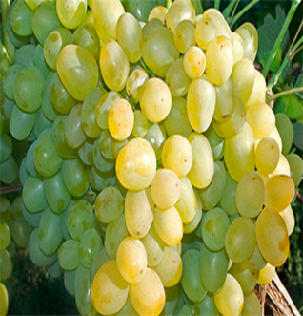 | Супер Экстра - относится к очень ранним формам по срокам созревания. Период вызревания составляет всего 90—110 дней. Морозоустойчивость около -24ºС. Масса кистей начинается от 350 граммов, и может достигать полутора килограммов при исключительно интенсивном уходе.
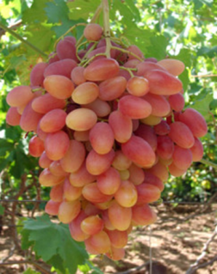 | Преображение - форма винограда раннего срока созревания (110-115 дней). При хорошей агротехнике выращивания, грозди могут достигать гигантских размеров и веса более 3 кг. Гроздь имеет коническую или цилиндрическую форму и среднюю плотность, а ягода удлиненно-овальную.
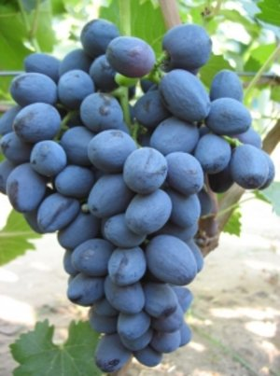 | Забава - Сорт винограда относится к ранним видам, вегетационный период 100—115 дней. Высокая морозоустойчивость (-25 С). Грозди большие, средней плотности, масса доходит до 700 – 800 г, цилиндроконической формы.  Ягоды очень большие, массой до 10 г, форма эллиптическая, продолговатая. Кожица темно-синего цвета, с восковым налетом, не чувствуется при потреблении. Мякоть сочная, хрустит, сладкая на вкус.
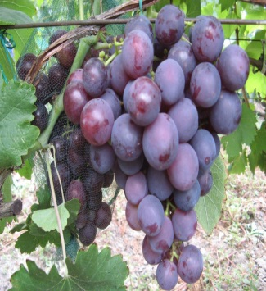 | Рошфор - относится к ранним сортам, время вызревания ягод составляет 110 — 120 дней с момента цветения. С одного куста в среднем можно получить 4,5 — 6 килограмм прекрасных ягод, а при хорошем уходе до 10 килограмм. Сорт достаточно морозоустойчивый, выдерживает морозы до -23 градусов, но не переносит холодные ветра. Устойчив к таким заболеваниям, как: милдью, оидиум, но не устойчив к филлоксере, если она поразит листья и корни винограда, то от нее будет очень трудно избавиться.
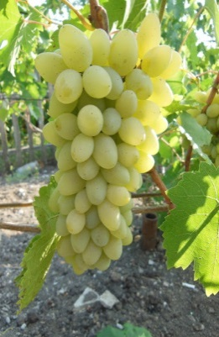 | Светлана - Сорт имеет конические или бесформенные грозди средней плотности весом от 800 до 1000 г. Очень крупные ягоды светло-зелёного цвета длиной до 35 мм и шириной до 31 мм в среднем имеют вес 14-16 г. Урожайность высокая: 80-90% побегов плодоносят. Созревание раннее: 117-125 дней. Сахаристость винограда — 17-23 г/100 мл. Кислотность — 6-8 г/л.Сорт устойчив к оидиуму и милдью, но обработка фунгицидами 1-2 раза за сезон желательна. Кусты хорошо переносят холод и способны без ущерба выдерживать понижение температуры до -25°С.
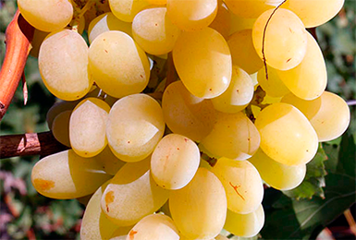 | Ландыш - способен выдерживать заморозки до 20-22 °C, в случаях тоннельно-пленочного покрытия, которое должно быть произведено до появления первых заморозков – и до -30 °C.  Достаточно развитый иммунитет к заболеваниям и вредителям – обладает достаточно высоким уровнем устойчивости к милдью, оидиуму. Ягоды достаточно крупные по размеру (3,5х2,2 см) и весу (12-14 г), по своей окраске ягоды имеют желто-лимонный оттенок, средне-толстую кожицу.
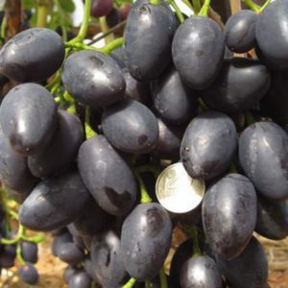 | Надежда АЗОС - срок созревания – ранее-средний, от распускания почек до сбора урожая проходит 120-130 дней, поспевает во второй половине августа.  Содержание сахаров 15-17%, кислоты – 7-8 г/л.  Надежда АЗОС является высокоурожайным виноградом – с гектара снимают около 160 центнеров ягод, а с одиночных кустов – около 30 килограммов.
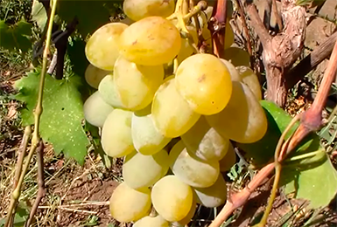 | Монарх - быстро созревает. Происходит это к середине августа.  У данного сорта винограда отмечается высокая урожайность. С одного куста при хорошем уходе возможно собрать до 8 килограмм ягод. Ягоды крупные, отличаются транспортабельностью и долгим хранением.  Виноград Монарх достаточно морозостоек, выдерживает температуру до -25 градусов.  Отмечается устойчивость к болезням, таким, как серая гниль и милдью.  Вкус и аромат ягод не зависит от погодных условий.
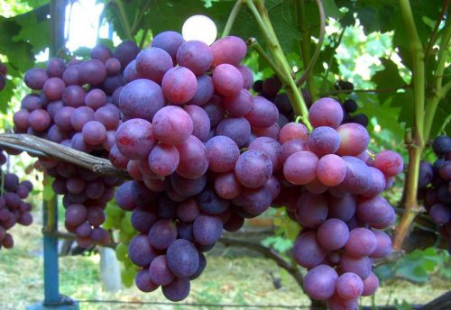 | Заря Несветая - грозди средней плотности и рыхлые, увесистые и нарядные, конической и цилиндрической формы, красивые. Вес: 600—1000 г, может достигать до 2000 г. Ягоды красивые, правильной овальной формы насыщенного темно-красного цвета, покрыты светлым матовым налетом. Крупные (10—12 г.). Оценка устойчивости к болезням —2,5 балла (по 5-ти бальной системе). Морозоустойчивость средняя (минус 23 градусов). Сорт не повреждается осами, хорошо хранится, употребляется в свежем виде
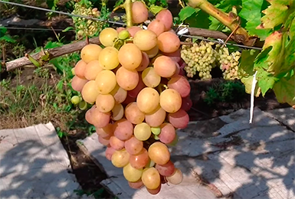 | Ливия - созревает сорт очень рано – с момента распускания почек проходит 105 – 115 дней.  Морозостойкость примерно -21С, при риске более серьезных морозов следует позаботиться об укрытии. Молодые кусты укрывают обязательно.  Устойчивость к наиболее распространенным грибковым заболеваниям винограда у сорта достаточно хорошая, но выборочная.
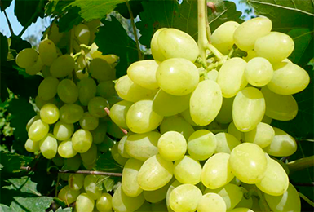 | Долгожданный - Грозди крупного, пропорционального ягодам размера, до полутора-двух килограммов, чаще около 700-800 граммов. Форму они имеют привлекательную, вытянутую, товарную.  Созревание наступает во второй половине августа, и занимает 105-120 вегетационных дней. Урожайность от 6 до 10 кг с куста.  Сорт не любит выпадения дождей незадолго до уборки урожая. В этом случае ягоды могут потрескаться и их крепление к плодоножкам ослабеет, а транспортабельность ухудшится. В сухую же погоду урожай при передержке на лозах заизюмливается, а концентрация сахара увеличивается. Иногда повреждается осами.
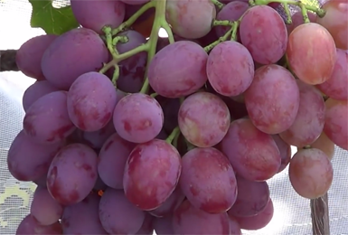 | Анюта - Срок созревания у этих ягод средний. С момента распускания первых почек до достижения технической спелости проходит от 140 до 145 дней Грозди у данного сорта винограда крупного размера, ветвистые или конические. Плотность их средняя, а масса может достигать от 0,7 до 2 килограмм. У него отличная морозостойкость. В глазке его почка способна выдержать мороз до -23 °С.
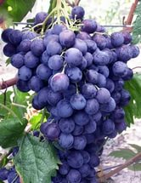 | Фараон - Грозди крупные, чаще конической формы, средней плотности. Вес гроздей может достигать до 1 кг. Ягода очень крупная, весом 10-15 грамм, округлой формы, темно-фиолетового цвета. Вкус приятный гармоничный. Растрескивания ягод не наблюдалось. Осами не поражается. Транспортабельность хорошая. Морозостойкость до -23°С.

Инвестиции 1-ого года на подготовку почвы и закладку виноградников составят 1192,5 тыс. рублей, в том числе:
- Заработная плата с начислениями,
- Удобрения,
- ГСМ,
- посадочный материал,
- накладные расходы.
В соответствии с законодательством, компенсация затрат составит 954,0 тыс. рублей (80 % затрат).
На проведение уходных работ за молодыми виноградниками в первый год вегетации необходимо 225,0 тыс. рублей, в том числе:
- Заработная плата с начислениями,
- Удобрения и средства защиты,
- ГСМ,
- накладные расходы.
Субсидии на уходные работы составят 180,0 тыс. рублей (80% от затрат).
Учитывая, что используемые сорта винограда являются сильнорослыми, шпалеру устанавливаем в 1-й год.
В нашем проекте будет использована одноплоскостная шпалера, на установку которой требуется:
1. Металлические столбы (опорные и промежуточные) в количестве 3350 штук, в том числе:
- опорных 850 штук, стоимость 1 опорного кола - 250 рублей;
- промежуточных 2 500 штук, стоимость 1 промежуточного кола – 270,0 рублей.
2. Проволока (стальная, оцинкованная, толщиной 3,0 мм) 5 тонн - стоимость 1 тонны проволоки 62,5 тыс. рублей.

На установку шпалеры потребуется 1250,0 тыс. рублей, в том числе:
- Заработная плата с начислениями,
- ГСМ,
- материалы,
- накладные расходы.

Компенсация затрат по установке шпалеры составит 1000,0 тыс. рублей (80% от затрат).
Таким образом, затраты 1-го года составят 2667,5 тыс. рублей, с учетом получения субсидий - 533,5 тыс. рублей.

2-й год
На проведение уходных работ за молодыми виноградниками во второй год вегетации необходимо 300,0 тыс. рублей, в том числе:
- Заработная плата с начислениями,
- Удобрения и средства защиты,
- ГСМ,
- накладные расходы.
Субсидии составят 240,0 тыс. рублей (80% от затрат), таким образом затраты 2-ого года составят 60,0 тыс. рублей.

3-й год
На проведение уходных работ за молодыми виноградниками на третий год вегетации необходимо 400,0 тыс. рублей, в том числе:
- Заработная плата с начислениями,
- Удобрения и средства защиты,
- ГСМ,
- накладные расходы.
Субсидии составят 320,0 тыс. рублей (80% от затрат), таким образом на проведение уходных работ затраты сельхозтоваропроизводителя составят 80,0 тыс. рублей.

4-й год
На проведение уходных работ за молодыми виноградниками в четвертый год вегетации необходимо 500,0 тыс. рублей, в том числе:
- Заработная плата с начислениями,
- Удобрения и средства защиты,
- ГСМ,
- накладные расходы.
Субсидии составят 400,0 тыс. рублей (80% от затрат), таким образом на проведение уходных работ затраты сельхозтоваропроизводителя составят 100,0 тыс. рублей.

Ежегодное увеличение затрат на проведение уходных работ происходит за счет добавления новых видов работ на виноградниках, расходов на средства защиты и т.д.

Для проведения всех агротехнических работ на виноградниках в полном объёме и установленные сроки, необходимо приобретение специализированной техники, которая может быть приобретена в течение 3-х лет.
Общая стоимость всей техники для виноградарства – 2 182,0тыс. рублей (таблица 1).
Таблица № 1
Перечень необходимой специализированной техники
Наименование | Стоимость, тыс. рублей
1 год
трактор Беларусь МТЗ-82 | 1 300,0
Культиватор- КВО-3 | 200,0
Опрыскиватель (ручной) | 2,0
Бензобур | 40,0
ВСЕГО в 1 год | 1542,0
2 год
Укрывной агрегат | 200,0
Опрыскиватель | 120,0
Всего | 320,0
3 год
Плуг 3-х корпусной навесной | 75,0
Открывочный агрегат | 100,0
Отдувочный агрегат | 145,0
ИТОГО | 320,0
Всего | 2 182,0

Компенсация затрат (50%) по приобретению техники за 3 года составят 1 070,0 тыс. рублей, в том числе: в 1 год – 750,0 тыс. рублей, во 2 год – 160,0 тыс. рублей; на 3 год – 160,0 тыс. рублей.

ЭФФЕКТИВНОСТЬ ПРОЕКТА

Исключая природно-климатические и антропогенные риски, на четвёртый год вегетации мы получим урожай объёмом 20 тонн при урожайности 40 ц/га, а на пятый и последующие года, объём собранного урожая будет составлять 50 тонн, при урожайности 100 ц/га.
В ходе сбора урожая винограда 40 процентов от него потеряет свой товарный вид, который невозможно реализовать покупателю, но его можно будет реализовать в винодельческие организации края на промпереработку.
Цена реализации винограда свежим видом составит 100 рублей/кг, а цена реализации винограда на промпереработку составит 20 рублей/кг.
Данные по валовому сбору винограда и выручке от реализации приведены в таблице № 2.
Таблица № 2
Валовой сбор винограда и выручка от реализации

показатели | 4 год | 5 год | 6 год | 7 год | 8 год
- валовой сбор, т. | 20,0 | 50,0 | 50,0 | 50,0 | 50,0
- выручка от реализации, тыс. руб., в том числе: | 1 360,0 | 3400,0 | 3400,0 | 3400,0 | 3400,0
Выручка от реализации (свежий вид) | 1200,0 | 3000,0 | 3000,0 | 3000,0 | 3000,0
Выручка от реализации (промпереработка) | 160,0 | 400,0 | 400,0 | 400,0 | 400,0

Таким образом, выручка на четвертый год составит 1360,0 тыс. рублей, а начиная с пятого года, ежегодная выручка будет составлять 3400,0 тыс. рублей.
В таблице № 3 указаны затраты на 5 га виноградников до вступления в плодоношение, общая сумма затрат составит 6777,1 тыс. рублей.
Таблица №3
Совокупные затраты на закладку и уходные работы за молодыми насаждениями до вступления в плодоношение (без учета субсидий)
№п/п | наименование | 1 год | 2 год | 3 год | 4 год
 | закладка виноградников | 1192,5 | - | - | -
 | уходные работы | 225,0 | 300 | 400,0 | 500,0
 | установка шпалеры | 1250,0 |  | - | -
 | стоимость с/х техники | 1542,0 | 320,0 | 320,0 | -
 | прочие затраты | 35,0 | 36,0 | 37,0 | 38,0
 | всего затрат по годам | 4244,5 | 656,0 | 757,0 | 538,0
 | ВСЕГО затрат | 6195,5

Первую прибыль мы получим на 4 год, и таким образом, окупаемость проекта по закладке 5 га элитных столовых сортов наступит на 6 год.
При участии в ведомственной целевой программе «Поддержка начинающих фермеров» и получении гранта в размере 1 500,0 тыс. рублей (полученный грант можно потратить на приобретение техники), срок окупаемости данного проекта наступит на 5 год.
Таблица №4
Совокупные затраты на закладку и уходные работы за молодыми насаждениями до вступления в плодоношение (с учетом субсидий)
№п/п | наименование | 1 год | 2 год | 3 год | 4 год
 | закладка виноградников | 238,4 | - | - | -
 | уходные работы | 45,0 | 60 | 80,0 | 100,0
 | установка шпалеры | 250,0 | - | - | -
 | стоимость с/х техники | 750,0 | 160,0 | 160,0 | -
 | прочие затраты | 35,0 | 36,0 | 37,0 | 38,0
 | всего затрат по годам | 1318,4 | 258,0 | 277,0 | 138,0
 | ВСЕГО затрат | 1991,4

Первую прибыль мы получим на 4 год, и таким образом, окупаемость проекта по закладке 5 га элитных столовых сортов наступит на 5 год.
При участии в ведомственной целевой программе «Поддержка начинающих фермеров» и получении гранта в размере 1 500,0 тыс. рублей (полученный грант можно потратить на приобретение техники), срок окупаемости данного проекта наступит на 4 год.
В ходе организации деятельности по данному проекту предусматривается использовать специальную систему налогообложения – ЕСХН (единый сельскохозяйственный налог) - это специальный налоговый режим, который разработан и введен специально для производителей сельскохозяйственной продукции. Согласно ст. 346.4 НК РФ объектом обложения ЕСХН признаются доходы, уменьшенные на величину расходов. Налоговой базой признается денежное выражение доходов, уменьшенных на величину расходов (ст. 346.6 НК РФ). Налоговая ставка устанавливается в размере 6% (ст. 346.8 НК РФ). Какие-либо льготы по уплате ЕСХН гл.26.1 НК РФ не предусмотрены.

